คู่มือการใช้งานโปรแกรม

โปรแกรมระบบประเมินผลิตภัณฑ์ ตามมาตรฐานระบบเก็บรักษาข้อมูลจราจรทางคอมพิวเตอร์ (SAS-Log)

จัดทำโดย

หน่วยปฏิบัติการวิจัยพัฒนาเทคโนโลยีวิศวกรรมซอฟต์แวร์
Software Engineering Technology Laboratory – SETEC

ศูนย์เทคโนโลยีอิเล็กทรอนิกส์และคอมพิวเตอร์แห่งชาติ
National Electronics and Computer Technology Center – NECTEC
Date 8/6/2023
Time 13:30 P.M
คำนำ
เนื่องจากโครงการพัฒนาโปรแกรมระบบประเมินผลิตภัณฑ์ ตามมาตรฐานระบบเก็บรักษาข้อมูลจราจรทางคอมพิวเตอร์ (SAS-Log) มีขึ้นเพื่อตอบสนองเจ้าหน้าที่ SQUAT ที่ต้องการที่จะลดจำนวนครั้งในการแก้ไขข้อมูล รายละเอียดผลิตภัณฑ์ที่ทางผู้เข้ารับบริการส่งมาให้ตรวจสอบ โดยการสร้างแบบประเมินรายละเอียดผลิตภัณฑ์ตามมาตรฐาน มศอ ๔๐๐๓.๑ - ๒๕๖๐ เพื่อให้ผู้เข้ารับบริการได้ประเมินความถูกต้องของชุดข้อมูลก่อนที่จะนำส่งให้เจ้าหน้าที่ตรวจสอบ และเจ้าหน้าที่สามารถตรวจสอบว่า ผู้เข้ารับบริการเตรียมข้อมูลมาครบหรือไม่ ทำให้ช่วยลดเวลาในการรอผู้เข้ารับบริการเตรียมข้อมูลใหม่ หากข้อมูลไม่ครบหรือไม่ถูกต้อง
แอปพลิเคชัน SAS-Log เป็นแอปพลิเคชันต้นแบบของห้องปฏิบัติการทดสอบซอฟต์แวร์ SQUAT ซึ่งสามารถเพิ่มความสามารถอื่นๆ เพิ่มเติมได้ในอนาคต ดังนั้นหากผู้อ่านมีข้อสงสัยหรือข้อเสนอแนะเพิ่มเติม โปรดแจ้งกลับมาที่ SECTEC และหากเกิดข้อผิดพลาดประการใดขออภัยมา ณ ที่นี้ด้วย

คณะผู้จัดทำ
ดร.ทวีทรัพย์ อภิวัฒนาพงศ์
ดร.พนิดา เมนะเนตร
นายนิติพันธ์ ป้อมพันธ์

สารบัญ
เรื่อง | หน้า
คำนำ | ก
บทที่ 1 เกี่ยวกับโปรแกรม | 1
1.1 ความเป็นมา | 1
1.2 วัตถุประสงค์ | 1
1.3 ข้อจำกัดการใช้งานของระบบ | 2
บทที่ 3 วิธีการใช้งาน SAS-Log | 3
3.1 เริ่มต้นใช้งาน | 3
3.2 ส่วนของผู้ใช้บริการการประเมินระบบจัดเก็บข้อมูลจราจรคอมพิวเตอร์ | 4
3.2.1 การเข้าสู่ระบบ | 4
3.2.2 การลงทะเบียนสมาชิกใหม่
3.2.3 กรณีลืมรหัสผ่าน
3.2.4 Dashboard
3.2.5 แก้ไขข้อมูลส่วนตัว
3.2.6 การทำแบบประเมิน
3.2.6.1 ส่วนที่ 1 กรอกข้อมูลผลิตภัณฑ์
3.2.6.2 ส่วนที่ 2 แบบประเมินฉลาก
3.2.6.3 ส่วนที่ 3 แบบประเมินคู่มือ
3.2.7 เปิดผลการประเมินผลิตภัณฑ์
3.2.8 ดาวน์โหลดผลการประเมินผลิตภัณฑ์
3.2.9 ลบผลการประเมินผลิตภัณฑ์

บทที่ 1
เกี่ยวกับโปรแกรม
  - ความเป็นมา
ผลิตภัณฑ์เครื่องใช้ไฟฟ้าหรือผลิตภัณฑ์ที่เกี่ยวข้องกับซอฟต์แวร์ ก่อนจะถูกกนำไปจัดจำหน่ายให้แก่ผู้บริโภค ต้องผ่านการประเมิณและการตรวจสอบจากองค์กรที่ผ่านการรองรับจากรัฐบาลก่อน โดยที่ทางผู้จัดจำหน่ายผลิตภัณฑ์นั้น ต้องส่งข้อมูลของผลิตภัณฑ์ เช่น CPU, Hard disk, Memory และ Ethernet เป็นต้น นอกจากนี้ต้องแสดงข้อมูลในการจัดเก็บข้อมูลจราจรคอมพิวเตอร์ตาม พรบ. ต่างๆ เช่น ข้อมูลที่เกิดจากการเข้าถึงระบบเครือข่าย, ข้อมูลบนอุปกรณ์ผู้ให้บริการจดหมายอิเล็กทรอนิกส์ เป็นต้น
ห้องปฏิบัติการทดสอบซอฟต์แวร์ SQUAT เป็นหนึ่งในห้องปฏิบัติการที่รับตรวจสอบข้อมูลผลิตภัณฑ์ที่ผ่านการรับรองความสามารถห้องปฏิบัติการทดสอบตามมาตรฐานจากรัฐบาลได้พบปัญหาที่เกิดขึ้นคือ บริษัทผู้จัดจำหน่ายผลิตภัณฑ์ส่งข้อมูลให้ห้องปฏิบัติการ SQUAT ไม่ครบและไม่ถูกต้อง เนื่องจากเป็นการตรวจสอบโดยมนุษย์ทำให้ผู้รับบริการนั้นไม่เชื่อว่าข้อมูลที่ส่งให้กับห้องปฏิบัติการ SQUAT นั้นไม่ถูกต้องหรือไม่เพียงพอต่อการตรวจสอบ และหากมีการแก้ไขของชุดข้อมูลก็จะทำให้เพิ่มระยะเวลาในการตรวจสอบข้อมูลเพิ่มขึ้น เพราะต้องรอชุดข้อมูลที่ถูกแก้ไขจากทางผู้รับบริการ และทางห้องปฏิบัติการ SQUAT มีนโยบายที่ผู้รับบริการนั้นสามารถแก้ไขข้อมูลที่ไม่เพียงพอหรือไม่ถูกต้อเพียงหนึ่งครั้ง และหากมีการแก้ไขเกินหนึ่งครั้งจะทำให้เกิดค่าให้จ่ายกับทางผู้รับบริการ
เพราะฉะนั้นทางห้องปฏิบัติการทดสอบซอฟต์แวร์ SQUAT จึงได้จัดทำแอปพลิเคชัน ระบบประเมินผลิตภัณฑ์ ตามมาตรฐานระบบเก็บรักษาข้อมูลจราจรทางคอมพิวเตอร์ หรือ SAS-Log เพื่อให้ผู้รับบริการได้ประเมินชุดข้อมูลเบื้องต้น ก่อนที่จะนำไปให้ทางห้องปฏิบัติการทดสอบซอฟต์แวร์ SQUAT ตรวจสอบ

  - วัตถุประสงค์
    - ลดเวลาการประเมินมาตรฐานของระบบเก็บข้อมูลจราจรคอมพิวเตอร์
    - เพื่อให้บริษัทผู้พัฒนาผลิตภัณฑ์สามารถประเมินความพร้อมด้วยตนเองก่อนเข้ารับการประเมินมาตรฐานกับห้องปฏิบัติการทดสอบซอฟต์แวร์ SQUAT
    - เพื่อแบ่งเบาภาระในการตรวจสอบข้อมูลมาตรฐานของระบบเก็บข้อมูลจราจรทางคอมพิวเตอร์

  - ข้อจำกัดการใช้งานของระบบ
    - ระบบ SAS-Log เป็น web application จึงใช้งานผ่าน web browser เท่านั้น
    - ระบบรองรับภาษาที่ใช้ในการประมวลรูปภาพเฉพาะ ภาษาไทยและภาษาอังกฤษ เท่านั้น

บทที่ 2
วิธีการใช้งาน SAS-Log
2.1 เริ่มต้นใช้งาน
เข้าใช้งาน web application ระบบประเมินผลิตภัณฑ์ตามมาตรฐานระบบเก็บรักษาข้อมูลจราจรทางคอมพิวเตอร์ SAS-Log ผ่าน web browser เช่น Google Chrome, Microsoft Edge ตามที่อยู่ของเว็บไซต์ที่แนบมา https://sas-log.squat.web.meca.in.th/
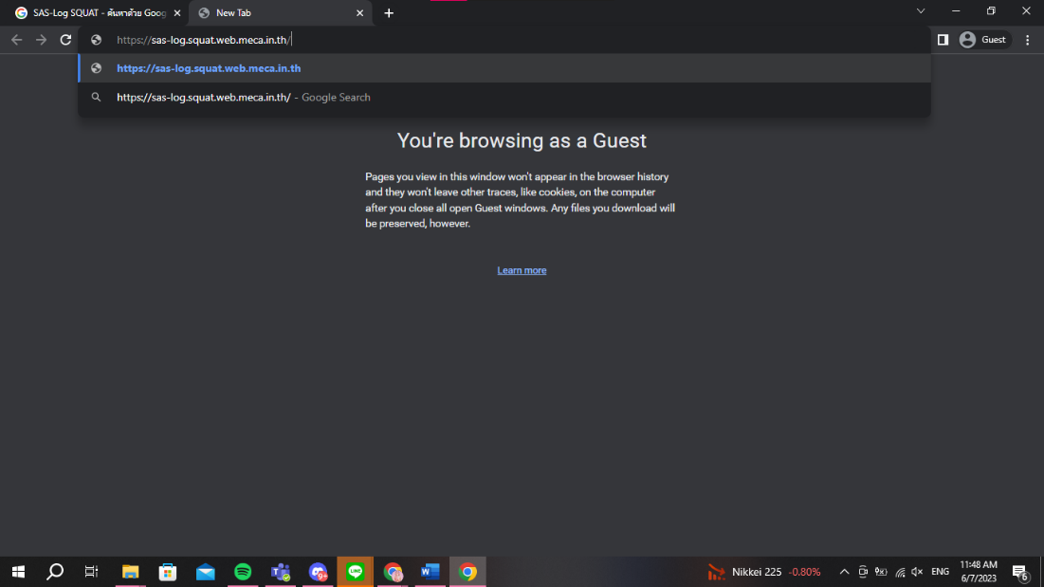
ภาพที่ 2.1 ภาพแสดงการกรอก URL ใน Google Search

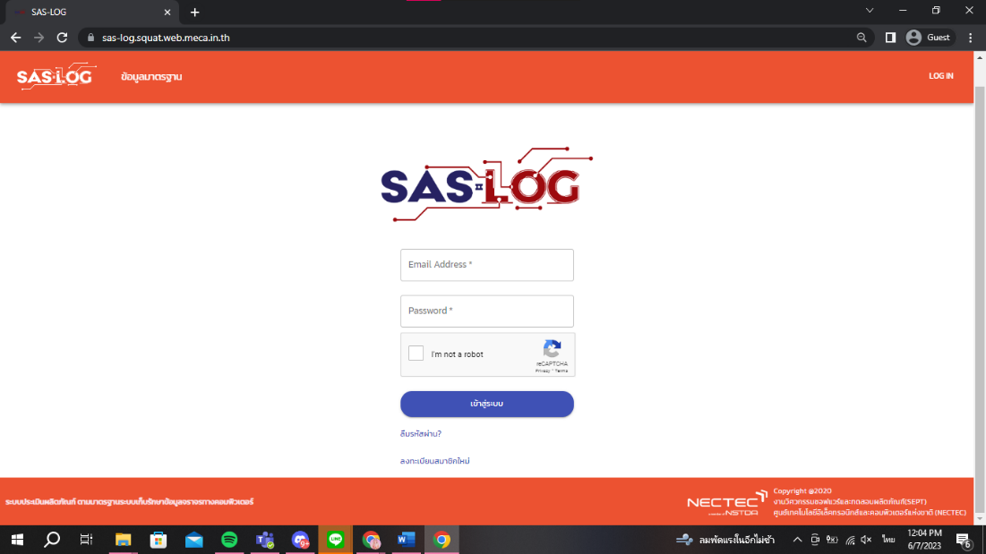
ภาพที่ 2.2 ภาพแสดงการเข้าสู่หน้าเว็บแอปพลิเคชัน SAS-Log

2.2 ส่วนของผู้ใช้บริการการประเมินระบบจัดเก็บข้อมูลจราจรคอมพิวเตอร์
เป็นส่วนของผู้รับบริการประเมินระบบจัดเก็บข้อมูลจราจรคอมพิวเตอร์ ซึ่งส่วนนี้สามารถกรอกแบบประเมิน, ประเมินผลิตภัณฑ์ด้วยรูปภาพ และสามารถดาวน์โหลดแบบประเมินผลิตภัณฑ์ได้
3.2.1 การเข้าสู่ระบบ
เมื่อเข้าระบบจะแสดงหน้าเข้าสู่ระบบโดยผู้ใช้จะต้องกรอกอีเมล์ที่ใช้สมัครสมาชิก และรหัสผ่าน จากนั้นจะต้องทำการยืนยันว่าไม่ใช่ bot ผ่านทาง reCAPTCHA หลังจากนั้นกดปุ่ม ‘เข้าสู่ระบบ’ เพื่อเข้าสู่ระบบ SAS-Log
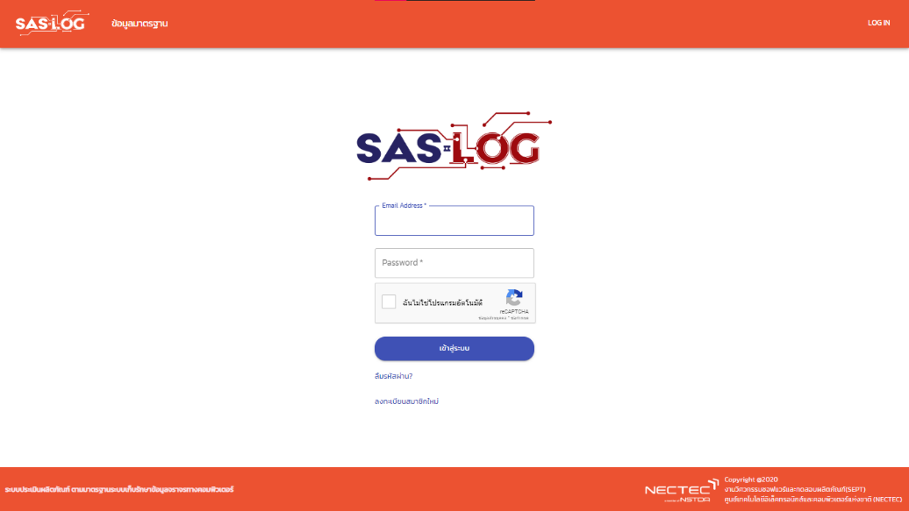
ภาพที่ 3.3 หน้าจอ login

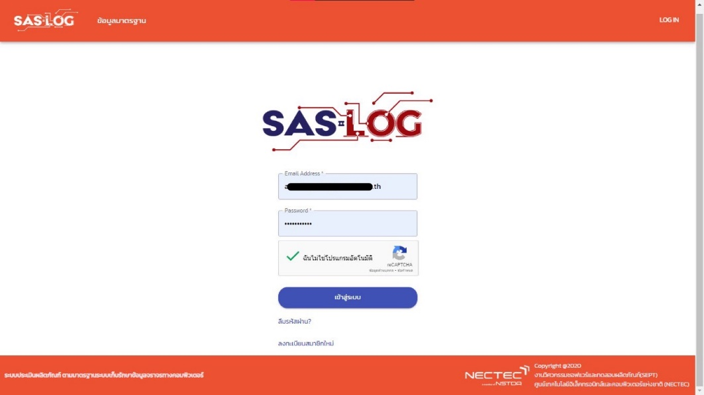
ภาพที่ 3.4 ภาพแสดงการกรอก E-mail,รหัสผ่านและกดยืนยัน reCAPTCHA
เมื่อทำการเข้าสู่ระบบสำเร็จระบบจะแสดงหน้า Dashboard ของผู้ใช้งาน
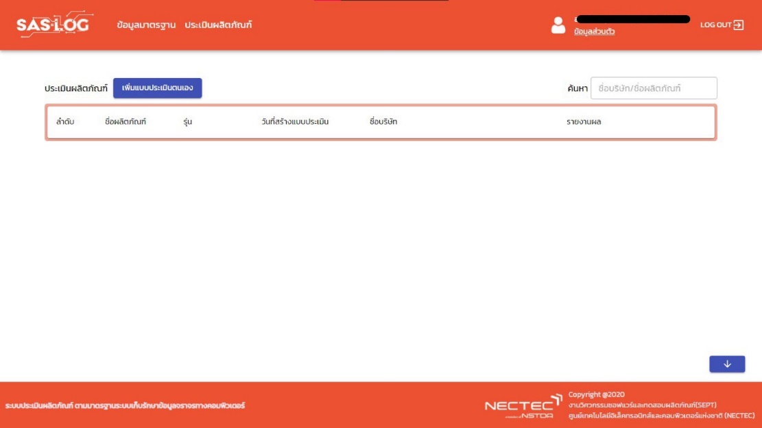
ภาพที่ 3.5 ภาพแสดงหน้าจอ Dashboard

3.2.2 การลงทะเบียนสมาชิกใหม่
ผู้ใช้ทำการกดปุ่มลงทะเบียนสมาชิกใหม่หลังจากนั้นระบบจะแสดงหน้าจอสมัครสมาชิก
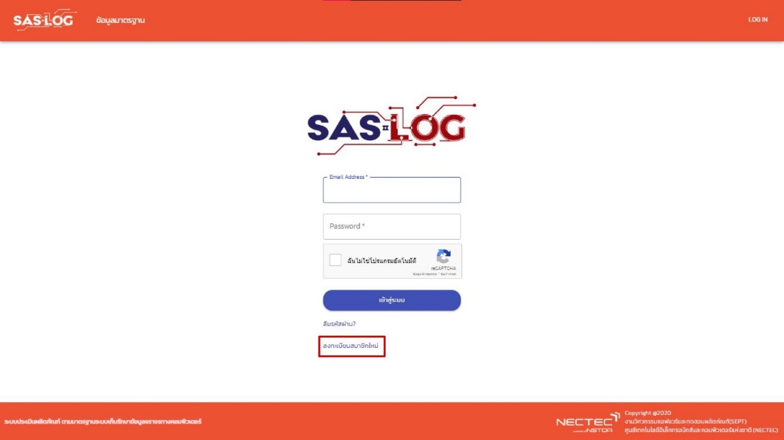
ภาพที่ 3.6 ภาพแสดงปุ่มลงทะเบียนสมาชิกใหม่

ให้ผู้ใช้กรอกข้อมูลเพื่อใช้ในการสมัครสมาชิกโดยข้อมูลที่ต้องกรอก ได้แก่ Email address, Password, Confirm Password, ชื่อ, นามสกุล, เบอร์โทรติดต่อ และ ชื่อบริษัท
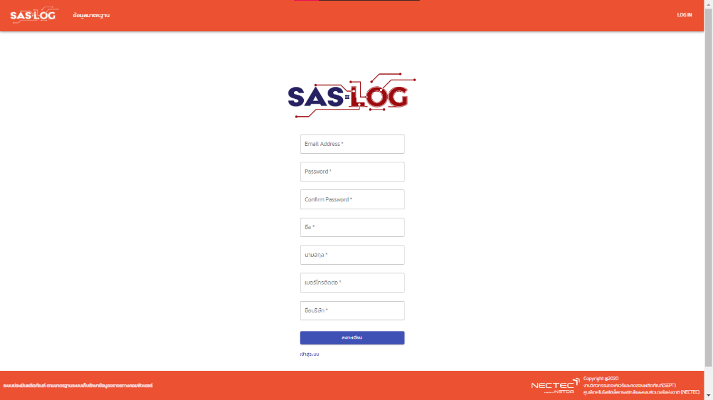
ภาพที่ 3.7 ภาพแสดงหน้าจอสมัครสมาชิก

โดยรหัสผ่านนั้นต้องมีอย่างน้อย 8 ตัว และต้องเป็นภาษาอังกฤษตัวพิมพ์ใหญ่อย่างน้อย 1 ตัว, ภาษาอังกฤษตัวพิมพ์เล็กอย่างน้อย 1 ตัว, ตัวเลขอย่างน้อย 1 ตัว และตัวอักษรพิเศษอย่างน้อย 1 ตัว หากกรอกไม่ครบ ไม่ตรงตามเงื่อนไขหรือกรอกผิด format ระบบจะแจ้งเตือนให้ผู้ใช้กรอกข้อมูลใหม่
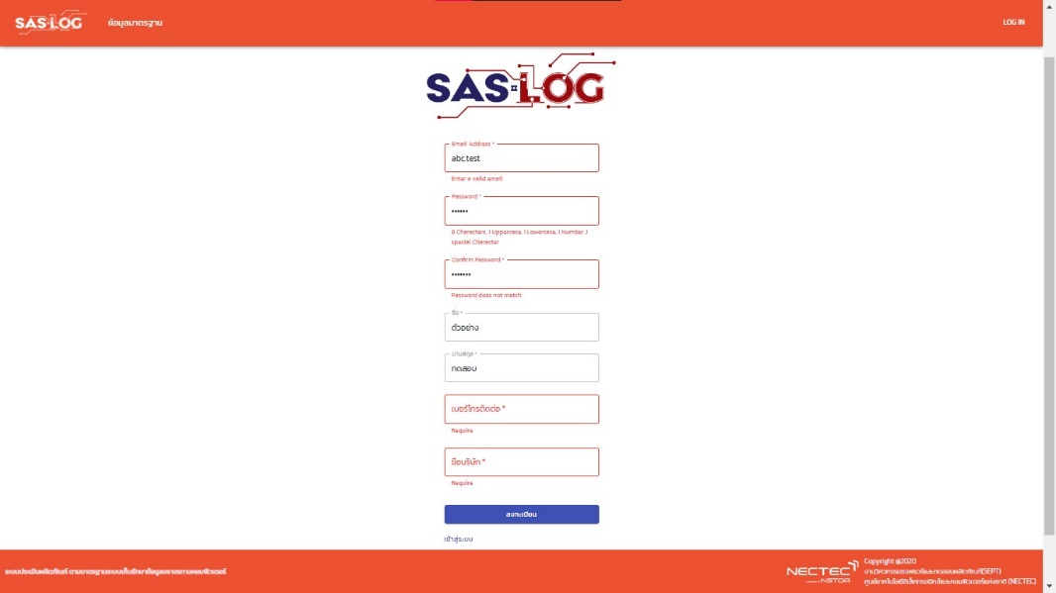
ภาพที่ 3.8 ภาพแสดงระบบแจ้งเตือนให้ผู้ใช้กรอกข้อมูลใหม่
เมื่อกรอกข้อมูลครบถ้วนและถูกต้องแล้วให้กดปุ่มลงทะเบียน จะมีระบบแจ้งเตือนว่าได้ทำการสมัครสมาชิกเรียบร้อย
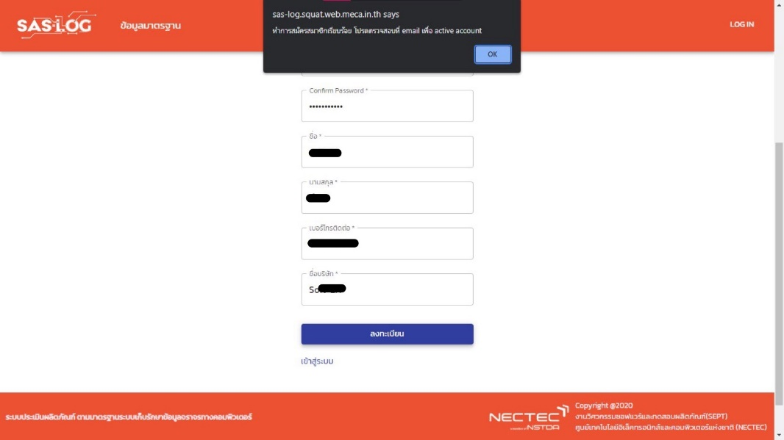
ภาพที่ 3.9 ภาพแสดงหน้าจอการกรอกข้อมูลครบถ้วน

หลังจากนั้นระบบจะส่ง email สำหรับการ activate account ไปที่ email ที่ผู้ใช้กรอกสมัครสมาชิก เมื่อผู้ใช้กด link ที่ทางระบบส่งให้ จะแสดงมายังหน้าจอ activate account ให้ผู้ใช้กดปุ่ม activate account เพื่อยืนยันการสมัครสมาชิก

ภาพที่ ... หน้าจอ
หลังจากนั้นระบบจะแสดงหน้าจอหลังกดปุ่ม active account โดยมีข้อความแจ้งว่าได้ทำการ activate account สำเร็จ

ภาพที่ ... หน้าจอ

3.2.3 กรณีลืมรหัสผ่าน
ผู้ใช้ทำการกดปุ่มลืมรหัสผ่าน ระบบจะแสดงหน้าจอลืมรหัสผ่าน หลังจากนั้นผู้ใช้กรอก Email ที่ใช้สมัครสมาชิกเพื่อรับ Confirmation สำหรับการแก้ไขรหัสผ่าน
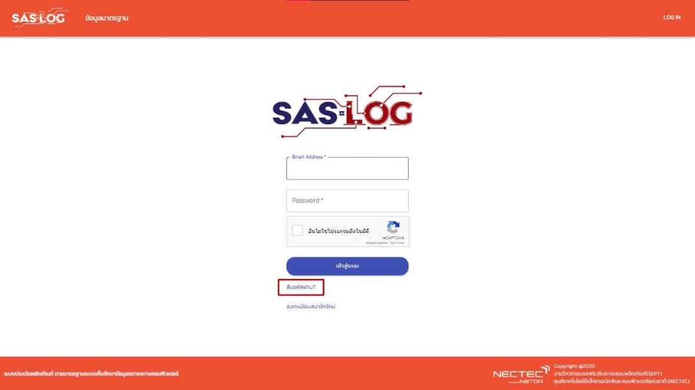
ภาพที่ 3.10 ภาพแสดงปุ่มลืมรหัสผ่าน

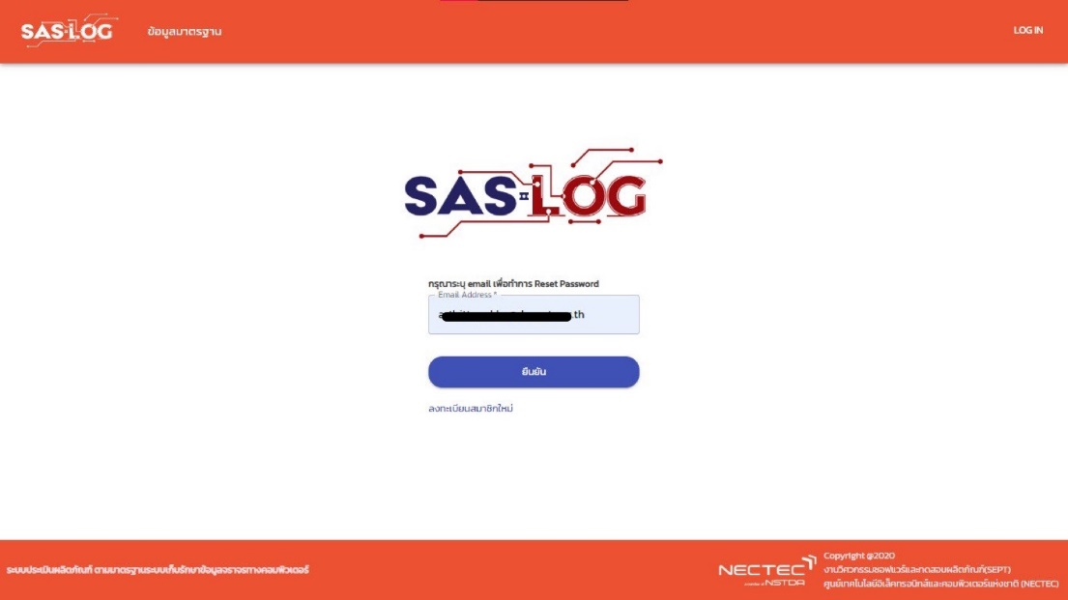
ภาพที่ 3.11 ภาพแสดงผู้ใช้กรอก Email ที่ใช้สมัครสมาชิก

จากนั้นกดปุ่มยืนยันระบบจะส่ง Confirmation ในการเปลี่ยนรหัสผ่านไปยัง E-mail ที่ผู้ใช้ได้กรอกไว้
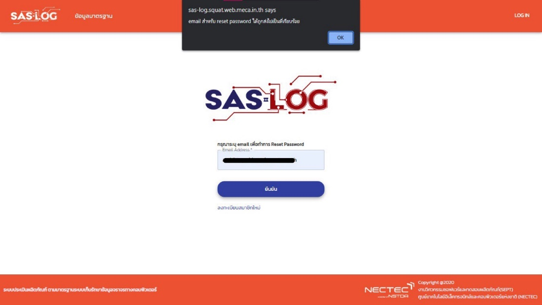
ภาพที่ 3.12 ภาพแสดงแจ้งเตือนระบบส่ง Confirmation ในการเปลี่ยนรหัสผ่านไปยัง E-mail ของผู้ใช้

เมื่อผู้ใช้กด link ที่ระบบส่งให้ใน E-mail ระบบจะแสดงมายังหน้าจอสำหรับการแก้ไขรหัสผ่าน ผู้ใช้สามารถกรอกรหัสผ่านใหม่ละทำการยืนยันรหัสผ่านแล้ว ระบบจะทำการเปลี่ยนรหัสผ่านให้ทันที

ภาพที่ ... หน้าจอ

3.2.4 Dashboard
เป็นหน้าจอหลักของระบบหลังจากที่ผู้ใช้เข้าสู่ระบบ ซึ่งหน้านี้ระบบจะแสดงหน้าต่างของเมนูต่างๆ เช่น แสดงรายการประเมินของผู้ใช้งาน และสามารถไปยังหน้าสร้างแบบประเมินได้
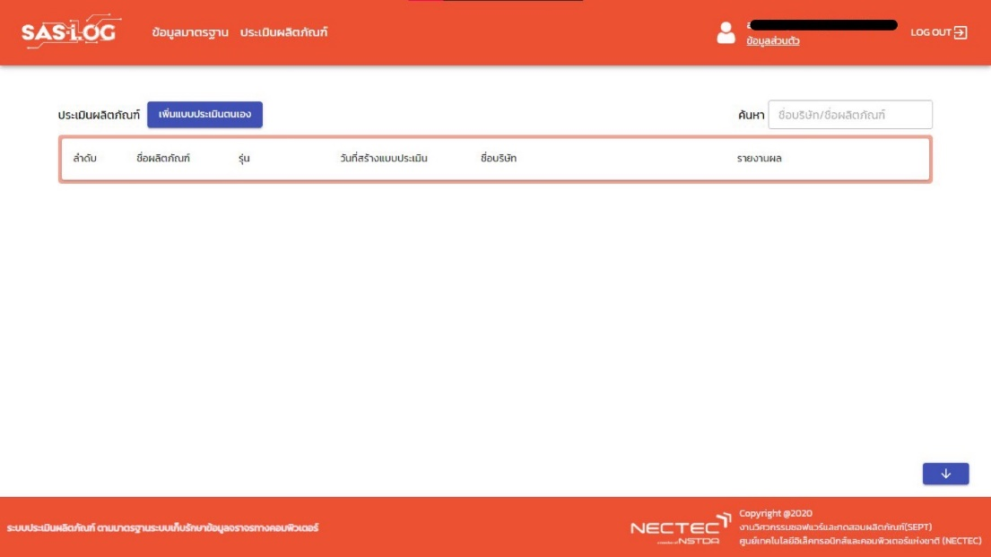
ภาพที่ 3.13 หน้าจอหลักของระบบ SAS-Log

ผู้ใช้สามารถค้นหาแบบประเมินที่ต้องการค้นหาด้วยการพิมพ์ keyword ที่ต้องการในช่องค้นหา ระบบจะแสดงระบบแสดงแบบประเมินตาม keyword ที่ผู้ใช้กรอกเข้ามา
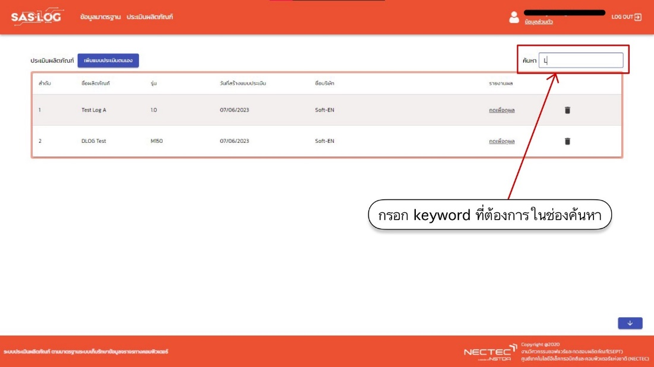
ภาพที่ 3.14 ภาพแสดงผลการค้นหาด้วย keyword ของผู้ใช้

3.2.5 แก้ไขข้อมูลส่วนตัว
ผู้ใช้กดไปที่ปุ่มโดยสิ่งที่แก้ไขได้แก่ ชื่อ, นามสกุล, เบอร์ติดต่อ และชื่อบริษัท หลังจากแก้ไขทำการกดปุ่มบันทึก ระบบจะทำการอัปเดตข้อมูลที่ผู้ใช้ทำการแก้ไข และมีแจ้งเตือนเมื่อทำการบันทึกสำเร็จ
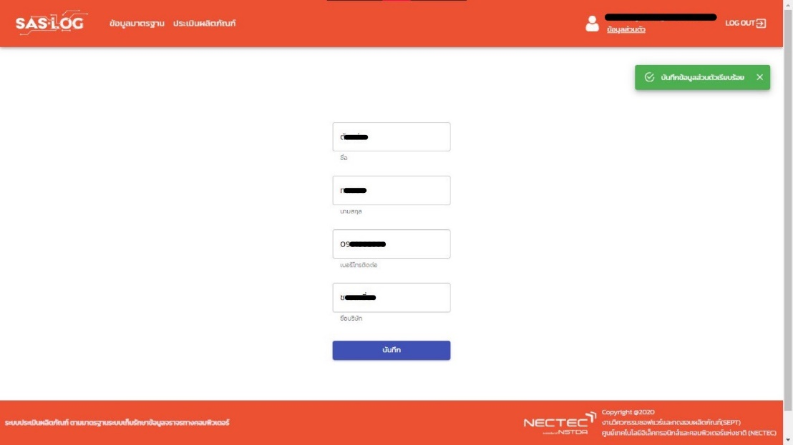
ภาพที่ 3.15 แสดงหน้าจอการบันทึกข้อมูลส่วนตัวสำเร็จ

3.2.6 การทำแบบประเมิน
ผู้ใช้คลิกไปที่ปุ่ม ‘เพิ่มแบบประเมินตนเอง’ ในหน้าจอ Dashboard เพื่อทำการไปยังหน้าการประเมินผลิตภัณฑ์ โดยแบบประเมินจะมีอยู่ทั้งหมด 3 ส่วน
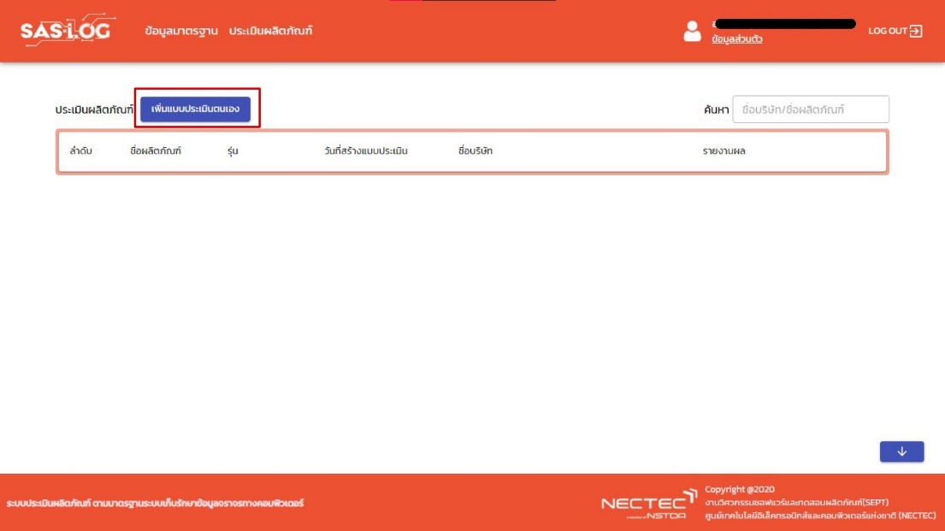
ภาพที่ 3.15 ภาพแสดงปุ่มเพิ่มแบบประเมินตนเอง
3.2.6.1 ส่วนที่ 1 กรอกข้อมูลผลิตภัณฑ์
หน้าจอนี้เป็นส่วนของการกรอกข้อมูลผลิตภัณฑ์ โดยผู้ใช้กรอกชื่อผลิตภัณฑ์ ชื่อรุ่น เลือกวิธีรับข้อมูล, ประเภทผลิตภัณฑ์ และอัปโหลดรูปภาพผลิตภัณฑ์ เมื่อกรอกข้อมูลครบถ้วนแล้วจึงกดปุ่มถัดไป
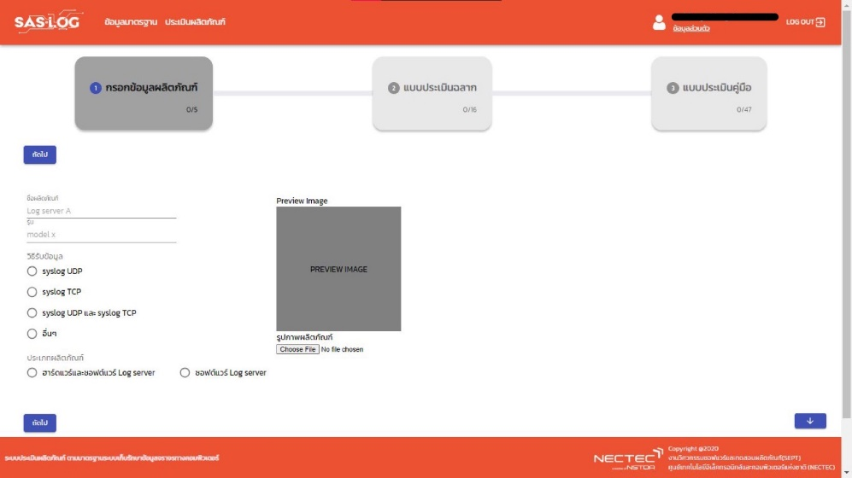
ภาพที่ 3.16 ภาพแสดงหน้าจอกรอกข้อมูลผลิตภัณฑ์

3.2.6.2 ส่วนที่ 2 แบบประเมินฉลาก
หน้าจอนี้เป็นของการกรอกแบบประเมินฉลาก โดยระบบจะแสดงคำถามแบบประเมินฉลากให้ผู้ใช้ทำการเลือกคำตอบว่า ใช่ หรือ ไม่ใช่ หากผู้ใช้เลือกตอบว่าใช่ ผู้ใช้ต้องพิมพ์เหตุผลหรือข้อมูลประกอบกับคำตอบด้วยว่าทำไมถึงตอบว่าใช่
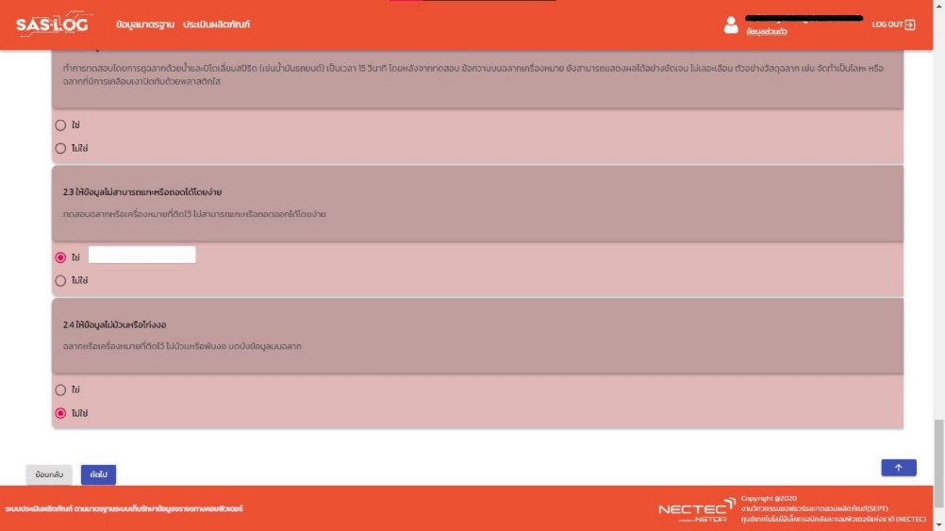
ภาพที่ 3.17 หน้าจอคำถามแบบประเมินให้ผู้ใช้กรอกข้อมูลของคำตอบ
ในหน้าจอประเมินฉลากนั้นมีปุ่มประเมินด้วยฉลาก ซึ่งจะช่วยประหยัดเวลาในการกรอกข้อมูลของผู้ใช้ โดยรูปภาพฉลากที่นำมาใช้สแกนต้องมีเครื่องหมาย “:” คั่นระหว่าง Property กับ Value และต้องเป็นฉลากแนวตั้ง และรูปต้องเป็นรูปตรงมองเห็นตัวหนังสือชัดเจน Font ต้องมีหัวและตัวตรงเพื่อความแม่นยําและความถูกต้องของระบบ
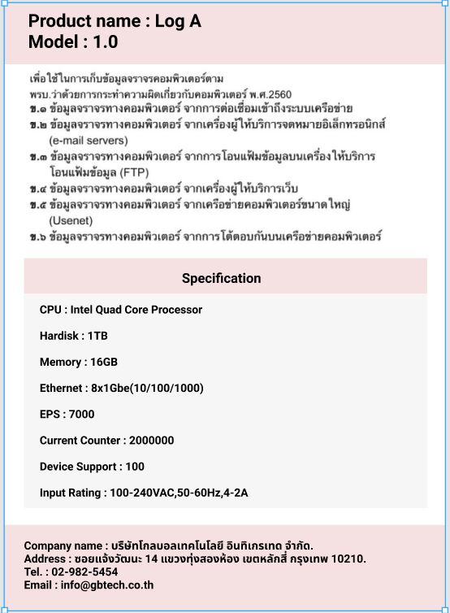
ภาพที่ 3.18 ตัวอย่างโครงสร้างฉลากผลิตภัณฑ์ที่มีความถูกต้องในการสแกนมากที่สุด

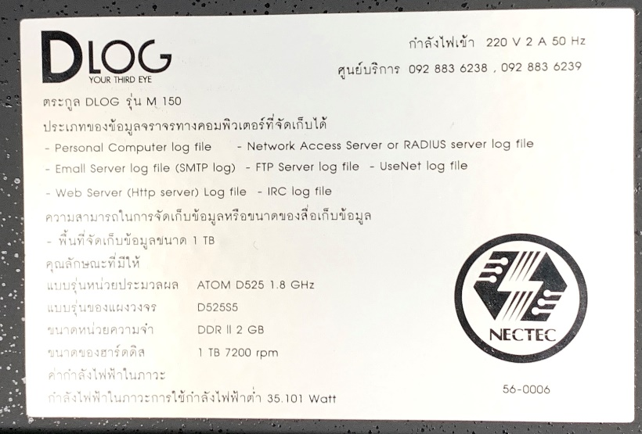
ภาพที่ 3.19 ตัวอย่างโครงสร้างฉลากผลิตภัณฑ์ที่ไม่เหมาะสมในการใช้งานกับระบบ
เมื่อผู้ใช้กดปุ่ม ‘ประเมินด้วยฉลาก’ ระบบจะแสดงหน้า popup ที่ขึ้นมา โดยให้ผู้ใช้เลือกรูปฉลากเพื่อนํามาประเมิน

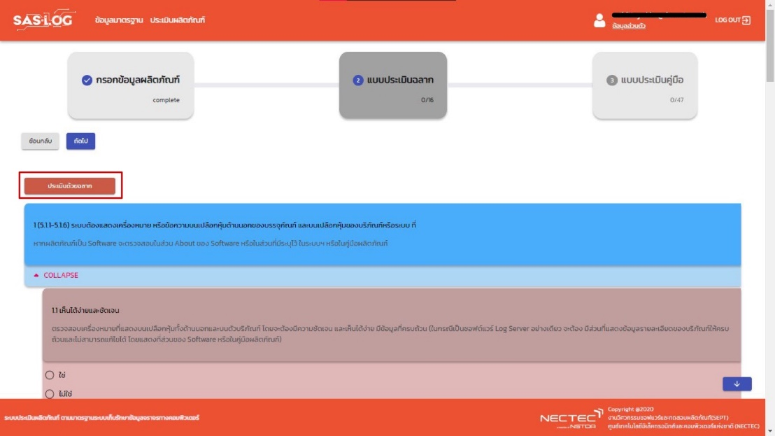
ภาพที่ 3.18 หน้าจอแสดงปุ่มประเมินด้วยฉลาก

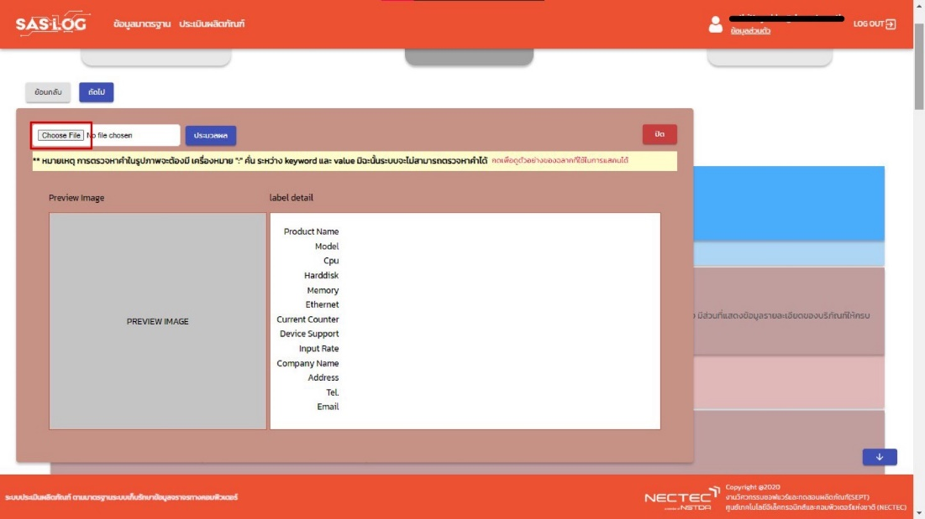
ภาพที่ 3.19 หน้าจอแสดงปุ่มอัปโหลดไฟล์รูปภาพฉลากมาสแกน

เมื่อผู้ใช้กดประมวลผลระบบจะทำการหา keyword ที่ตรงกับคําถามที่ทาง Admin สร้างไว้และนําคําตอบเหล่านั้นมาตอบที่ตัวคําถามแบบอัตโนมัติซึ่งจะช่วยลดระยะเวลาในการกรอกแบบฟอร์ม
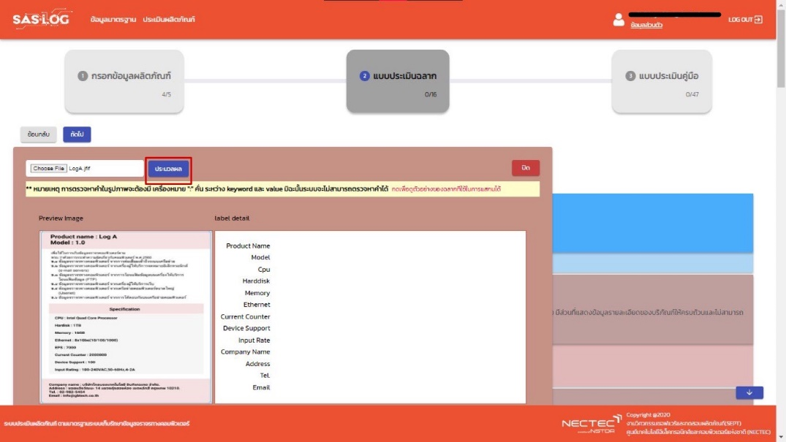
ภาพที่ 3.20 หน้าจอแสดงปุ่มประมวลผลและรูปภาพที่ผู้ใช้อัปโหลดเข้าระบบ

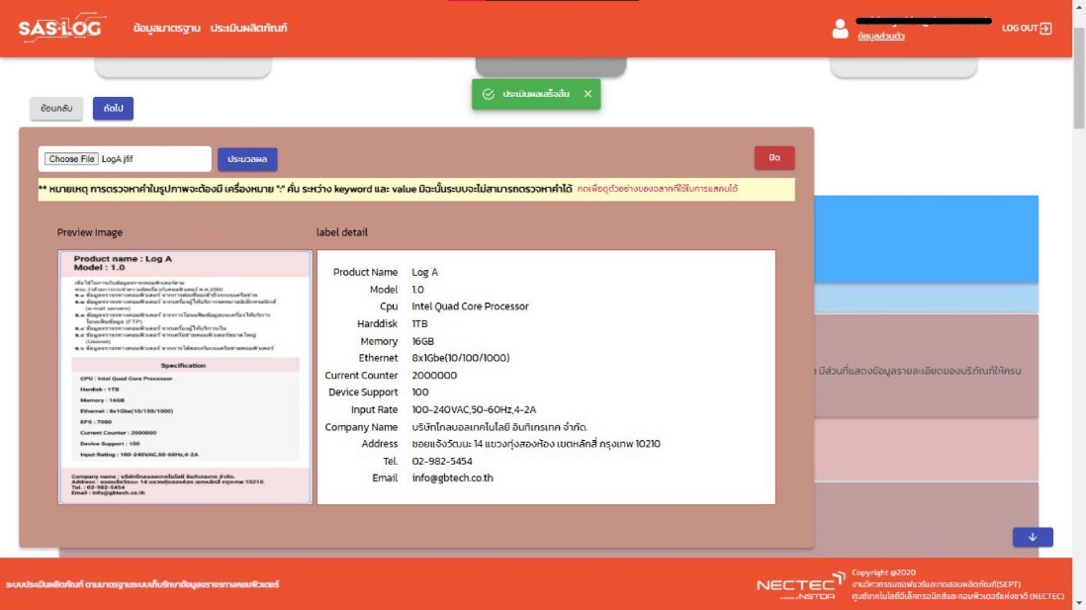
ภาพที่ 3.21 หน้าจอแสดงผลการประมวลผลจากฉลาก

2.2.6.3 ส่วนที่ 3 แบบประเมินคู่มือ
ในคำถามของแบบประเมินคู่มือนี้จะเป็นรูปแบบตอบคำถามเหมือนกับส่วนที่ 2 คือระบบจะแสดงคำถามแบบประเมินฉลากให้ผู้ใช้ทำการเลือกคำตอบว่า ใช่ หรือ ไม่ใช่ หากผู้ใช้เลือกตอบว่าใช่ ผู้ใช้ต้องพิมพ์เหตุผลหรือข้อมูลประกอบกับคำตอบด้วยว่าทำไมถึงตอบว่าใช่
ในระหว่างที่ผู้ใช้ทำการประเมินระบบจะแสดงสถานการณ์ทำแบบประเมินของผู้ใช้ว่าทำไปกี่ข้อหรือกี่ส่วนแล้วที่ด้านบนของคำถามซึ่งจะแสดงให้เห็นว่า

เมื่อทำแบบประเมินเสร็จแล้วผู้ใช้สามารถกดปุ่ม ‘เสร็จสิ้นการประเมิน’ เพื่อจบการประเมิน ระบบจะตรวจสอบว่าผู้ใช้ได้ทำการกรอกและตอบคำถามของแบบประเมินครบถ้วนหรือไม่ ถ้ายังไม่ครบระบบจะไม่สามารถกดปุ่มเสร็จสิ้นการประเมินได้
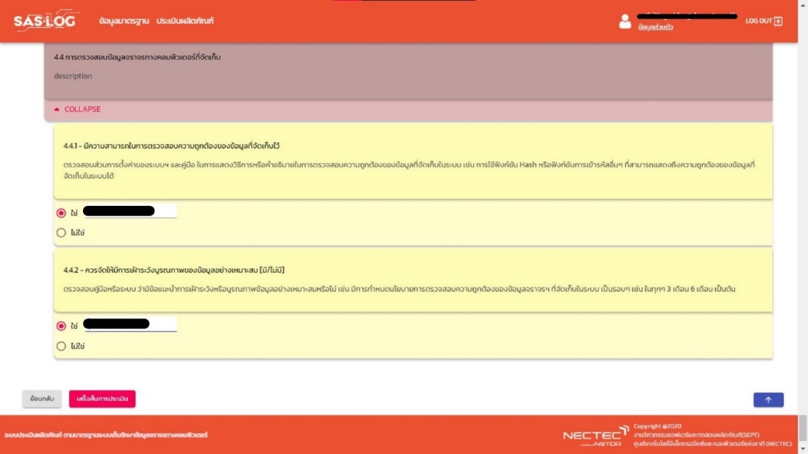
ภาพที่ 3.22 หน้าจอแสดงผลปุ่มเสร็จสิ้นการประเมินเมื่อตอบคำถามครบถ้วน

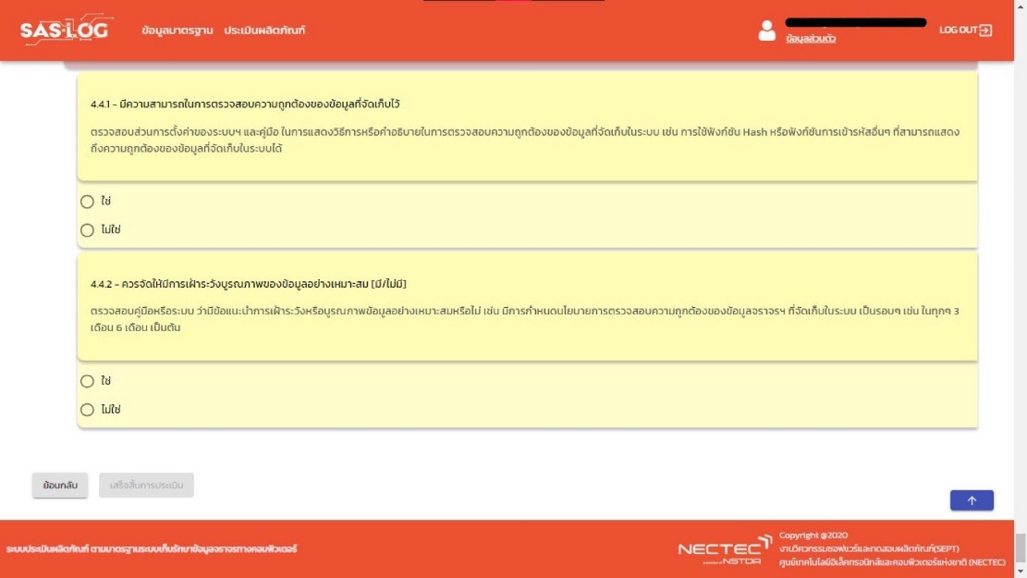
ภาพที่ 3.23 หน้าจอแสดงผลไม่สามารถกดปุ่มเสร็จสิ้นการประเมินได้

หลังจากที่ผู้ใช้กดปุ่มเสร็จสิ้นการประเมิน ระบบจะพาไปยังหน้าสรุปการประเมินเพื่อดูผลสรุปการประเมินผลิตภัณฑ์ที่ผู้ใช้ทำการประเมินเสร็จสิ้น โดยจะมีหน้าต่างแจ้งเตือนตรงกลางด้านบนจอเพื่อให้ผู้ใช้กดบันทึกการประเมิน หากไม่กดบันทึกการประเมินระบบจะไม่บันทึกผลการประเมินที่ผู้ใช้ทำไป
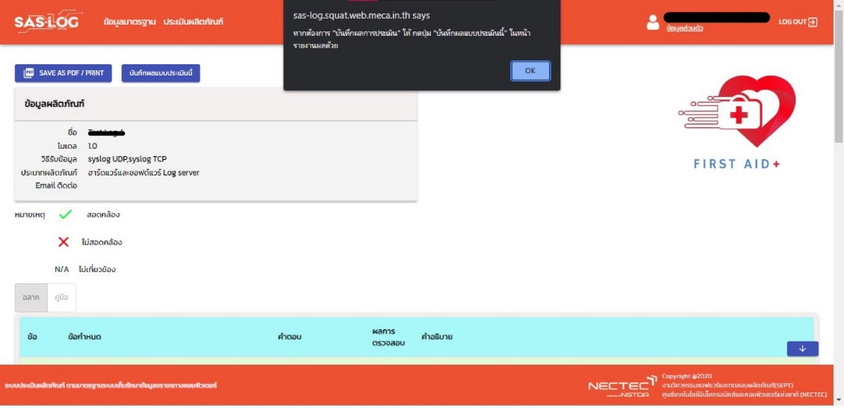
ภาพที่ 3.24 หน้าจอแสดงผลการประเมินและแจ้งเตือนให้ผู้ใช้กดปุ่มบันทึกผลการประเมิน

ในหน้าจอสรุปผลการประเมินจะแสดงผลลัพธ์จากการประเมินว่าผลิตภัณฑ์ที่นำมาทดสอบนั้นมีข้อมูลครบถ้วนหรือไม่ หากมีข้อมูลระบบจะแสดงเป็นสีเขียวในข้อนั้นๆ ถ้าในข้อนั้นไม่พบข้อมูลหรือไม่ถูกต้อง ระบบจะแสดงเป็นสีแดงให้ผู้ใช้รับทราบนอกจากนั้นผู้ใช้ยังสามารถดาวน์โหลดผลแบบประเมินได้ทันที

3.2.7 เปิดผลผลการประเมินผลิตภัณฑ์
ในหน้าจอ Dashboard ของผู้ใช้จะแสดงรายการผลการประเมินที่ผู้ใช้ได้ทำสำเร็จและเคยกดบันทึกไว้ในระบบ ผู้ใช้สามารถกดปุ่ม ‘กดเพื่อดูผล’ ในแต่ละผลการประเมินผลิตภัณฑ์ที่ผู้ใช้ต้องการ เพื่อเปิดดูประวัติการทำแบบประเมินผลิตภัณฑ์ หลังจากนั้นระบบจะแสดงหน้าจอผลสรุปการประเมินผลิตภัณฑ์ของผลิตภัณฑ์นั้นๆ
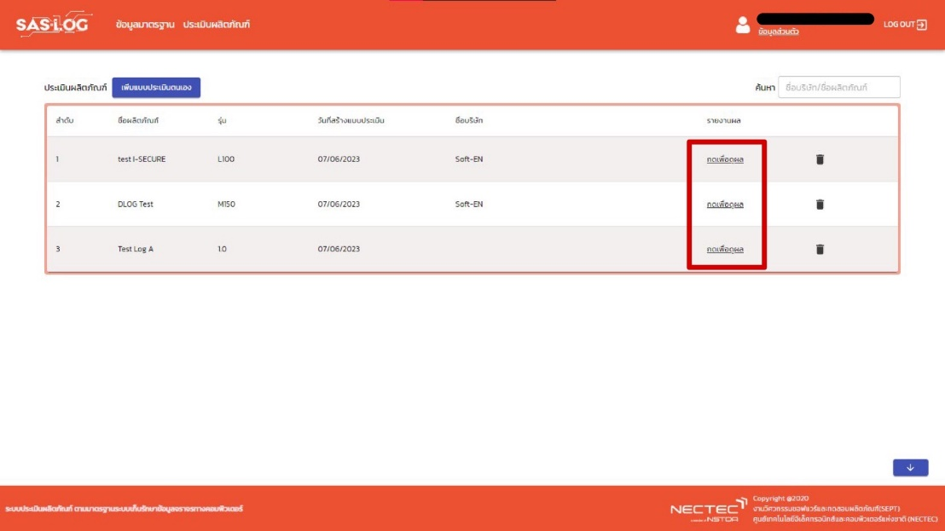
ภาพที่ 3.25 หน้าจอแสดงปุ่มดูผลการประเมินที่เคยบันทึกไว้

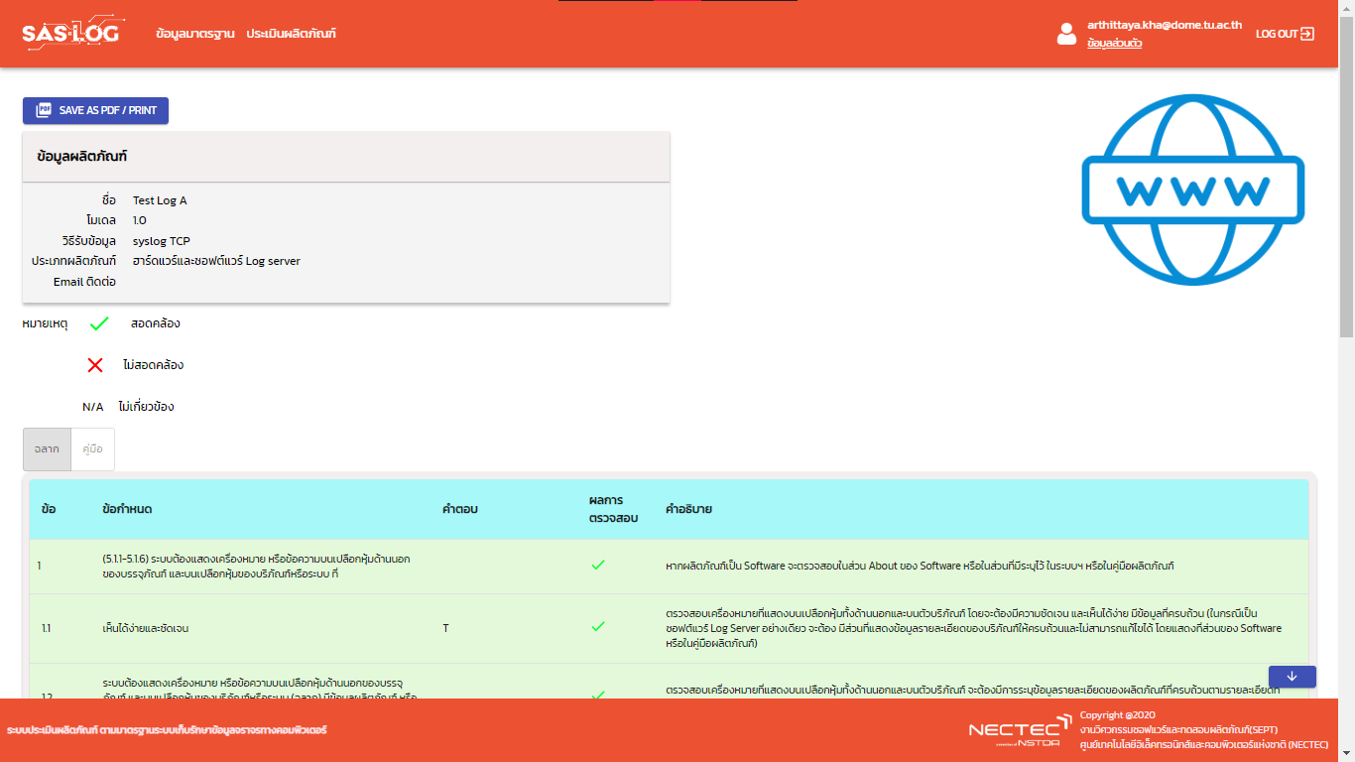
ภาพที่ 3.26 หน้าจอแสดงผลการประเมินที่เคยบันทึกไว้

3.2.8 ดาวน์โหลดผลการประเมินผลิตภัณฑ์
การดาวน์โหลดการประเมินผลิตภัณฑ์สามารถทำได้ที่หน้าจอแสดงผลการประเมินผลิตภัณฑ์ โดยผู้ใช้กดปุ่ม ‘SAVE AS PDF / PRINT’ หลังจากกดปุ่มแล้ว ระบบจะพาไปยังหน้าแสดงรายละเอียดของผลการประเมิน โดยผู้ใช้สามารถเลือกได้ว่าจะดาวน์โหลดผลการประเมินเป็นไฟล์ PDF หรือ Print เป็นเอกสารผลการประเมิน หรือกด see more เพื่อดูตัวเลือกที่เพิ่มขึ้น ผู้ใช้สามารถเลือกตัวเลือกในช่อง Destination ว่าต้องการบันทึกไฟล์ในรูปแบบไหน หลังจากนั้นกด SAVE หรือ Print ที่ปุ่มสีฟ้าด้านล่าง
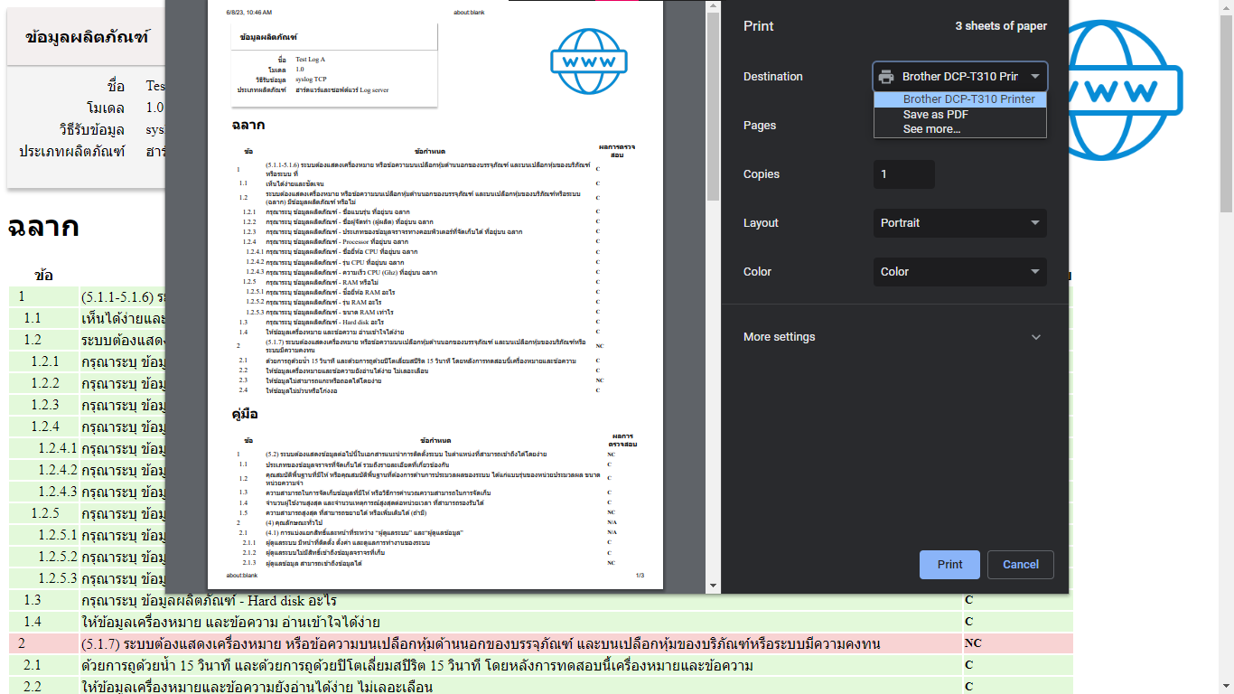
ภาพที่ 3.27 หน้าจอแสดงตัวเลือกเพื่อบันทึกไฟล์ผลการประเมิน

3.2.9 ลบผลการประเมินผลิตภัณฑ์
ผู้ใช้สามารถลบผลการประเมินผลิตภัณฑ์ที่ผู้ใช้ไม่ต้องการให้มีอยู่ในระบบได้โดยการกดปุ่มสัญลักษณ์ถังขยะในหน้าจอ Dashboard ของผู้ใช้งาน ผู้ใช้สามารถเลือกได้ว่าจะลบผลการประเมินผลิตภัณฑ์ลำดับที่เท่าไหร่ตามความต้องการ
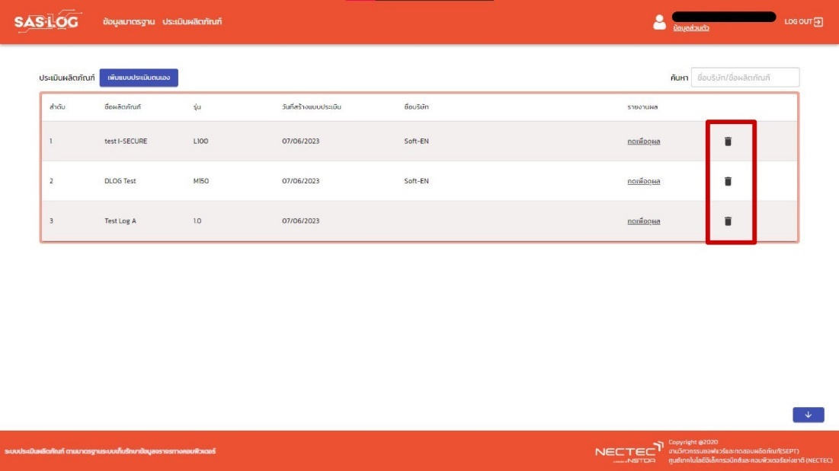
ภาพที่ 3.28 ภาพแสดงปุ่มสัญลักษณ์ถังขยะเพื่อลบผลการประเมิน

เมื่อผู้ใช้ทำการกดปุ่มสัญลักษณ์ถังขยะไปที่ผลการปประเมินที่ต้องการลบแล้ว ระบบจะแสดง pop up แจ้งเตือนผู้ใช้อีกครั้งว่าต้องการลบผลประเมินนี้หรือไม่ กดปุ่ม ‘ใช่’ เพื่อยืนยันการลบผลประเมินผลิตภัณฑ์ หรือ กดปุ่ม ‘ไม่’ เพื่อยกเลิกการลบผลการประเมินผลิตภัณฑ์
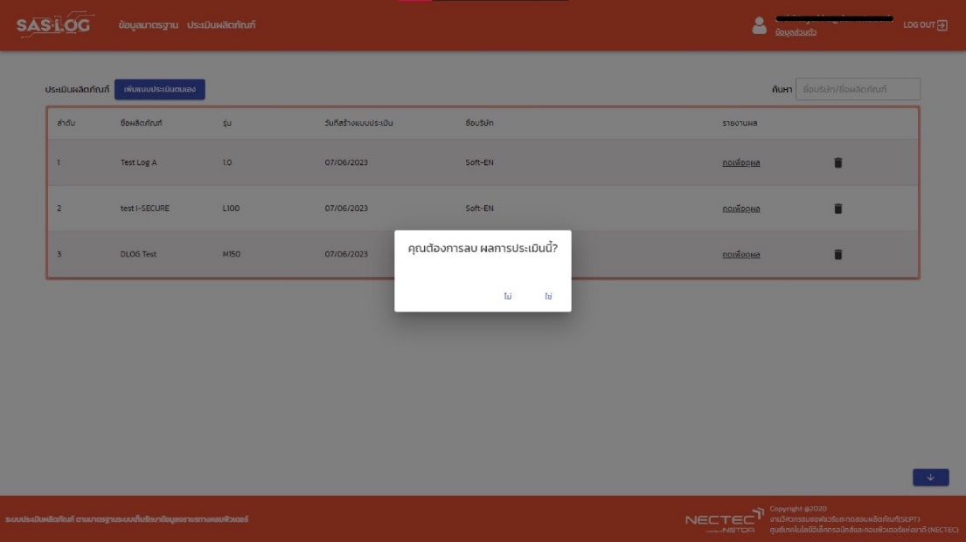
ภาพที่ 3.29 แสดงหน้าจอแจ้งเตือนยืนยันการลบผลประเมิณผลิตภัณฑ์

หลังจากกดยืนยันกการลบผลการประเมินผลิตภัณฑ์แล้ว ผลการประเมินที่ผู้ใช้เลือกลบนั้นจะถูกลบและไม่แสดงในหน้าจอ Dashboard ของผู้ใช้งานอีกต่อไป
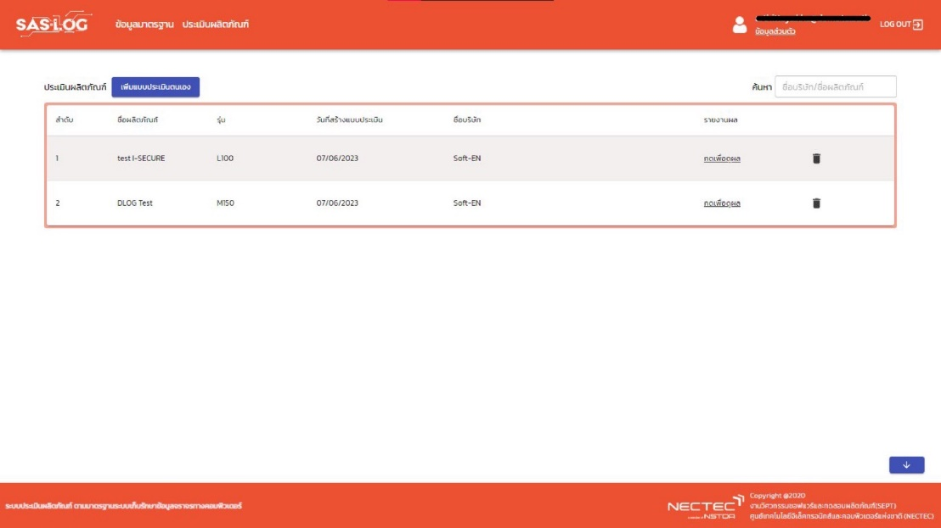
ภาพที่ 3.30 แสดงหน้าจอ Dashboard ของผู้ใช้งานหลังจากลบผลการประเมินที่เลือก

************************************** ไม่มีข้อมูล **************************************

3.3 ส่วนของเจ้าหน้าที่ปฏิบัติการทดสอบซอฟต์แวร์ SQUAT
สามารถเพิ่ม, แก้ไข, ลบ และสร้างแบบประเมิน พร้อมทั้งสามารถค้นหาแบบประเมินและดาวน์โหลดแบบประเมินได้
3.3.1 สร้างแบบประเมิน
หลังจากเข้าสู่ระบบสำเร็จแอดมินกดปุ่มเข้าสู่หน้าผู้ดูแลเพื่อทำการสร้างแบบประเมิน

ภาพที่ ... หน้าจอ
แอดมินกดปุ่มจัดการคำถามสำหรับ ฉลาก/คู่มือ หลังจากนั้นกดปุ่มสร้างกลุ่มคำถาม และทำการกรอกช่องคำถามและช่องข้อมูลเพิ่มเติม

ภาพที่ ... หน้าจอ
แอดมินกดบันทึกการสร้างแบบประเมิน

ภาพที่ ... หน้าจอ
3.3.2 ลบแบบประเมิน
หลังจากเข้าสู่ระบบสำเร็จแอดมินกดปุ่มเข้าสู่หน้าผู้ดูแลเพื่อทำการลบแบบประเมิน

ภาพที่ ... หน้าจอ
แอดมินกดปุ่มจัดการคำถาม

ภาพที่ ... หน้าจอ
แอดมินเลือกกลุ่มคำถามที่ต้องการลบจากนั้นกดปุ่มลบ

ภาพที่ ... หน้าจอ
ระบบจะแสดงหน้าต่างเพื่อให้ยืนยันการลบ

ภาพที่ ... หน้าจอ
3.3.3 แก้ไขแบบประเมิน
หลังจากเข้าสู่ระบบสำเร็จแอดมินกดปุ่มเข้าสู่หน้าผู้ดูแลเพื่อทำการลบแบบประเมิน

ภาพที่ ... หน้าจอ
แอดมินกดปุ่มจัดการคำถาม
ภาพที่ ... หน้าจอ
แอดมินเลือกไปที่แบบประเมินที่ต้องการจะแก้ไข

ภาพที่ ... หน้าจอ
หลังจากนั้นกดไปยังชื่อ, คำถาม, ข้อมูลเพิ่มเติมของแบบประเมิน หลังจากนั้นพิมพ์สิ่งที่ต้องการจะแก้ไขลงบนแบบประเมินและตรวจสอบให้ครบถ้วน หลังจากนั้นกดปุ่มบันทึก

ภาพที่ ... หน้าจอ
3.3.4 สร้างกฎของแบบประเมิน
หลังจากเข้าสู่ระบบสำเร็จแอดมินกดปุ่มเข้าสู่หน้าผู้ดูแลเพื่อทำการลบแบบประเมิน

ภาพที่ ... หน้าจอ
แอดมินกดปุ่มจัดการคำถาม

ภาพที่ ... หน้าจอ
แอดมินกดปุ่มแสดงเป็นโครงสร้างต้นไม้

ภาพที่ ... หน้าจอ
หลังจากนั้นเลือกค่าของคำถามในแต่ละข้อ (Yes, No, N/A) หลังจากที่เลือกค่าของคำถามเสร็จให้กดปุ่มยืนยันเพื่อทำการบันทึก

ภาพที่ ... หน้าจอ
3.3.5

